**Отчёт о проведении предметной недели МИФ**

**в 2024-2025 учебном году в**

**ГБОУ РО «Цимлянская школа-интернат» г.Цимлянск**

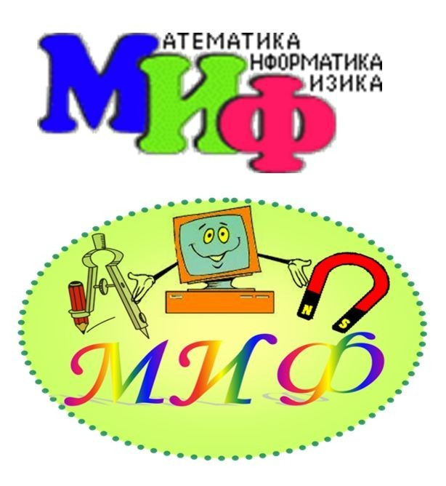

**"Предмет математики настолько серьёзен,**

**что полезно не упускать случаев,**

**делать его немного занимательным".**

**Б. Паскаль**

С 02.12.24 по 0612.24 в нашей школе прошла предметная неделя МИФ (математики, информатики, физики), приуроченной ДНЮ МАТЕМАТИКА.

В этом году в России появился еще один замечательный день. 5 мая 2024 года Министерство Просвещения РФ утвердило 1 декабря отмечать День Математика.

В неделе приняли участие обучающиеся 5-9классов под руководством учителей. Проведение предметной недели МИФ в нашей школе стало традицией.

Для успешного овладения учебным материалом большое значение имеет заинтересованность обучающихся. Развитие интереса к предмету – одна из основных задач, стоящих перед учителем. Некоторым обучающимся вполне достаточно радости, получаемой от решения задачи, примера, чтобы появился интерес к предмету. Но есть ученики у которых вызвать интерес к учебе можно лишь, только с помощью дополнительной работы. Это и небольшие отступления на уроке, в которых обучающимся сообщаются исторические сведения, софизмы, задачи практического содержания, познавательные опыты. Но наряду с этим просто необходима внеклассная работа по предмету. Формы проведения могут быть достаточно разнообразными. Одной из таких форм внеклассной работы является проведение **Недели МИФ**.

**Цель проведения предметной недели:**

* + - повысить интерес школьников к изучению предметов: математики, физики, информатики;
    - вызвать у них положительные эмоции;
    - обогатить кругозор и интеллект обучающихся дополнительными знаниями;
    - воспитывать самостоятельность мышления, волю, упорство в достижении цели;
    - чувство ответственности за свою работу перед коллективом.

**Задачи предметной недели:**

**1.**Создание условий максимально благоприятствующих получению качественного образования каждым учеником в зависимости от его индивидуальных способностей, наклонностей, культурно - образовательных потребностей.

**2.** Повышение интереса обучающихся к учебной деятельности, к познанию действительности и самого себя, а также выработке самодисциплины и самоорганизации.

**3.** Помощь учителям и ученикам в раскрытии своего творческого потенциала, организаторских способностей.

**4.** Создание праздничной творческой атмосферы

**5.** Расширить кругозор и интеллект обучающихся дополнительными знаниями.

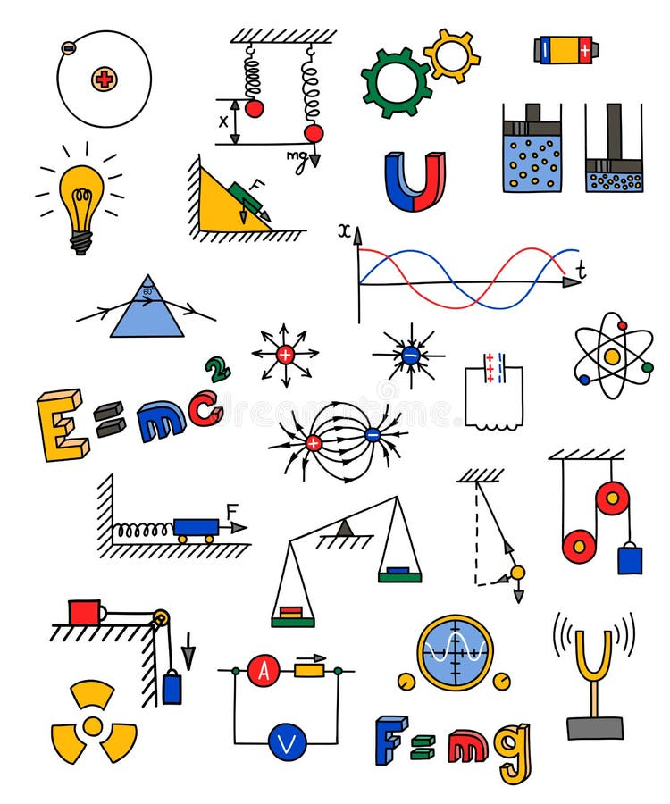

**Ожидаемые результаты:**

1. приобретение каждым учеником веры в свои силы, уверенности в своих способностях и возможности;
2. развитие коммуникативных качеств личности: взаимного уважения, доброжелательности, доверия, уступчивости и в то же время инициативности, навыков делового общения, терпимости;
3. развитие осознанных мотивов учения, побуждающих обучающихся к активной познавательной деятельности.

**Принцип проведения недели**: обучающиеся школы являются активными участниками предметной недели. Каждый ребёнок может попробовать свои силы в различных видах деятельности: выдвигать и реализовывать свои идеи по плану проведения Недели, подбирать материал к выпуску газеты, принимать участие в выпуске газеты, придумывать и разгадывать свои и уже существующие задачи, кроссворды и ребусы.

В подготовке недели математики участвовали учителя математики, информатики и физики нашей школы (Гавриленко Н.В., Карташов П.П.)

При планировании предметной недели выбрали основную тему, идею, вокруг которой строилась дальнейшая работа, продумали оформление недели и

подготовку обучающихся, так как основная задача предметной недели – привлечь и

заинтересовать каждого ученика, поэтому подготовили задания по силам и интересам для всех.

**План проведения недели «МИФ».**

**02.12.2024г**

|  |  |  |  |  |
| --- | --- | --- | --- | --- |
| Дата проведе-ния | Мероприятия | Время | Участники | Ответственный |
| 02.12.24 | ***« День истории математики, физики и информатики»*.**  Открытие недели математики.  Устный журнал « 1 декабря – День МАТЕМАТИКА». (Ознакомление обучающихся с автобиографией Николая Ивановича Лобачевского )  Проведение районного марафона «А знаешь ли ты таблицу умножения?»  Оформление стенда ко дню математика. | В начале каждого урока.  До уроков. | 5-9  классы | Учителя математики  Гавриленко Н.В.  Карташов П.П. |
| 03.12.24 | Игра «Найди высказывания великих людей».  Акция «Лучшая тетрадь по математике» . | На переме-  нах,  после уроков. | 5-9  классы | Учителя математики. |
| 04.12.24 | Игра по классам «Математическая лотерея».  5 класс –Сколько геометрических фигур на рисунке. Весёлый танграм.  6 класс – Математические загадки.  7 класс – Математические кроссворды.  8 класс – Математические ребусы.  9 класс – Занимательные задачи.  Смотр-конкурс математических газет ребусов и головоломок. | На переме-  нах, уроках,  после уроков. | 5-9  классы | Учителя математики. |
| 05.12.24 | Виртуальная экскурсия «Математика на службе людей».  Диспут «Математика в жизни моей семьи». | на уроках  после уроков | 5-9  классы | Учителя математики. |
| 06.12.24 | Подведение итогов недели. | на уроках |  | Администрация школы.  Учителя математики. |

**02.12.2024. “День истории математики, физики и информатики”.**

«Математика – это язык, нкотором говоря все точные науки» Н.И.Лобачевский  
(русский математик, создатель неевклидовой геометрии)

Знакомство обучюащихся с фрагментами истории математики имеет вполне определенные задачи, а им из истории повышают интерес школьников к изучению математики и ведут к глубокому пониманию изучаемого материала;

- ознакомление с автобиографией Н.И.Лобачевского. Разобраны вопросы –

Почему именно эта дата была выбрана для математики?

В чем же величие открытия Лобачевского?

- ознакомление с историческими фактами расширяет кругозор обучающихся и повышает их общую культуру, помогает лучше понять роль математики в современном обществе;

- знакомство с историческим развитием математики способствует общим целям воспитательной работы.

Темы для разработок: “Жизнь и деятельность ученых – математиков”. “История важнейших математических открытий”. “История развития математики на Руси”.

- прошел квест «Отгадай ученого и напиши его знаменитое высказывание».

**03.12.2024.**

“**День занимательной математики, физики и информатики”.**

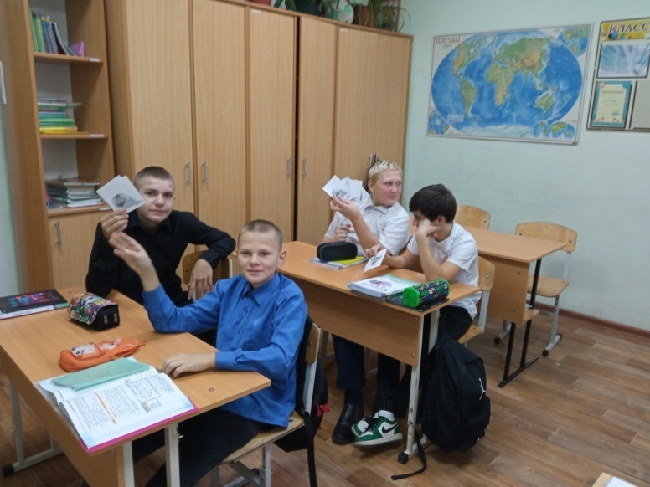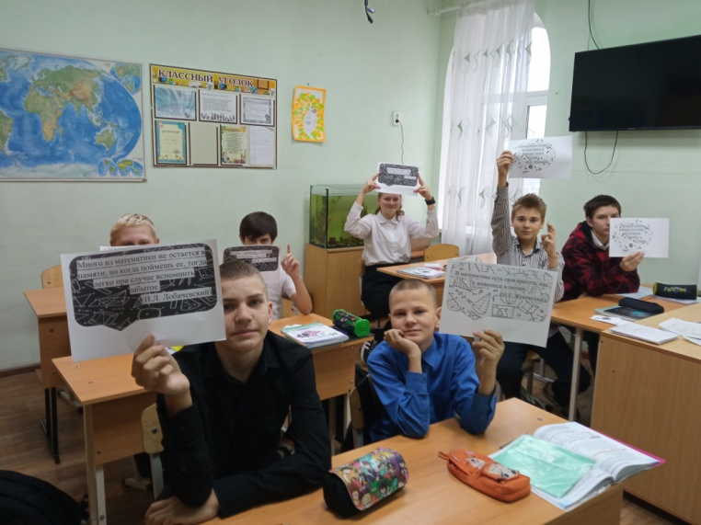

Активизировать деятельность обучающихся по овладению математическими знаниями можно путем умелого применения занимательных заданий.

- В 6а классе прошёл конкурс «Задачи на смекалку». Конкурс ребусов, кроссвордов и головоломок по математике, информатике, физике.

Темы для разработок: “Занимательные задачи с разнообразными сюжетами”. “Задачи-шутки”. “ Математические фокусы”. “Магические ребусы, головоломки”. “Задачи со спичками.

-Проведён конкурс в 5-9 классах «На лучшую тетрадь»

-Завершение квеста «Отгадай ученого и напиши его знаменитое высказывание» (Все классы успешно справились с заданием!)

**04.12.2024.**

“**День занимательной математики, физики и информатики”.**

В 5 классе обучающиеся познакомились с увлекательной и развивающей игрой «Танграм».

- познакомились с историей игры «Танграм».

-провели практическое занятие.

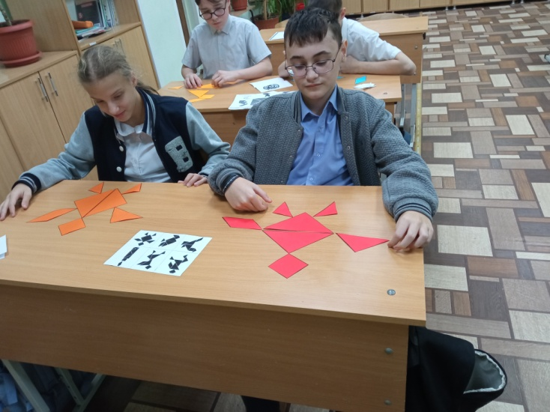 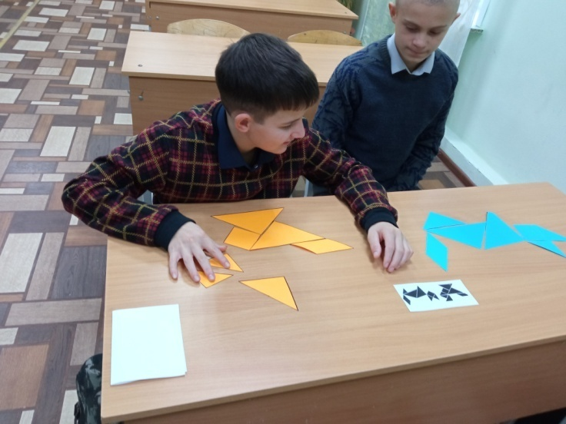

В 6б классе прошло весёлое математическое соревнование между мальчиками и девочками

«Своя игра».

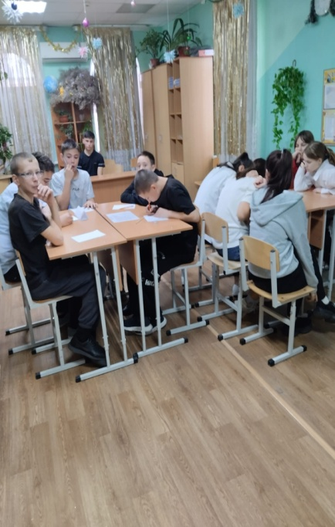 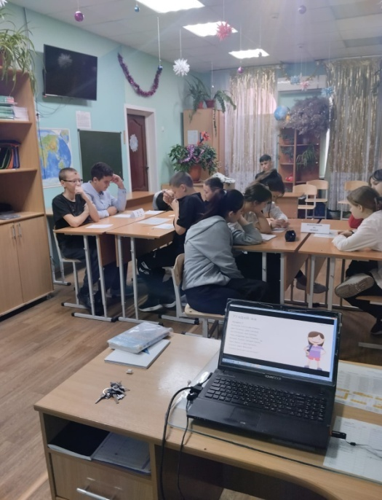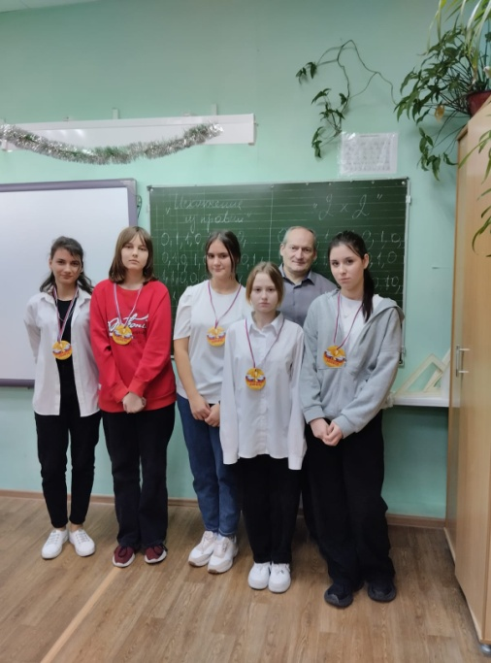

В 7 классе прошла историческая викторина «Интересное о математике». 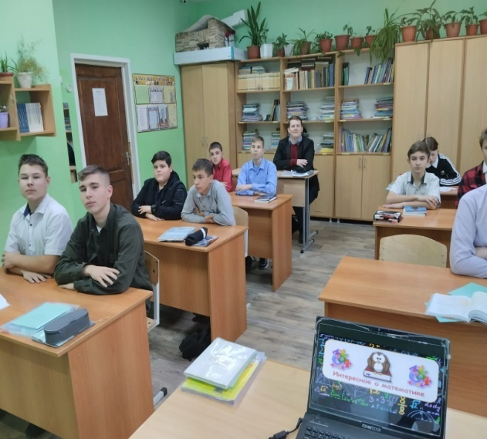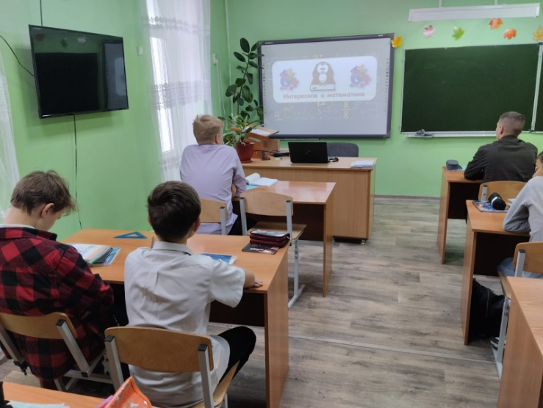

**05.12.2024.**

“**День геометрических открытий”.**

В 8 классе познакомились с несколькими способами доказательства теоремы Пифагора.

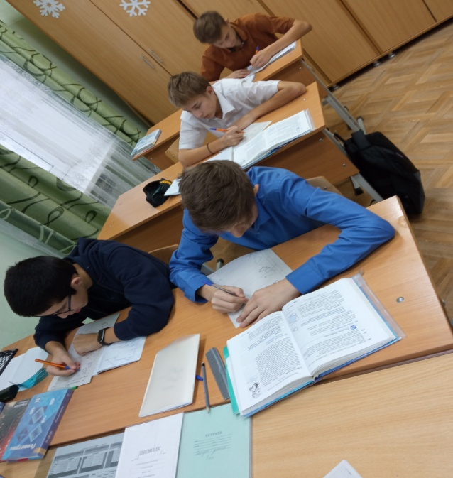 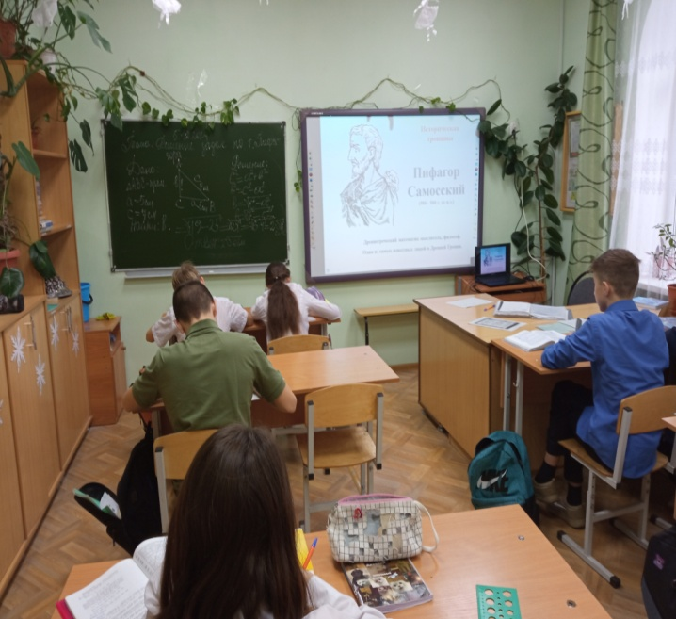

- В9 классе решали « Занимательные геометрические задачи».

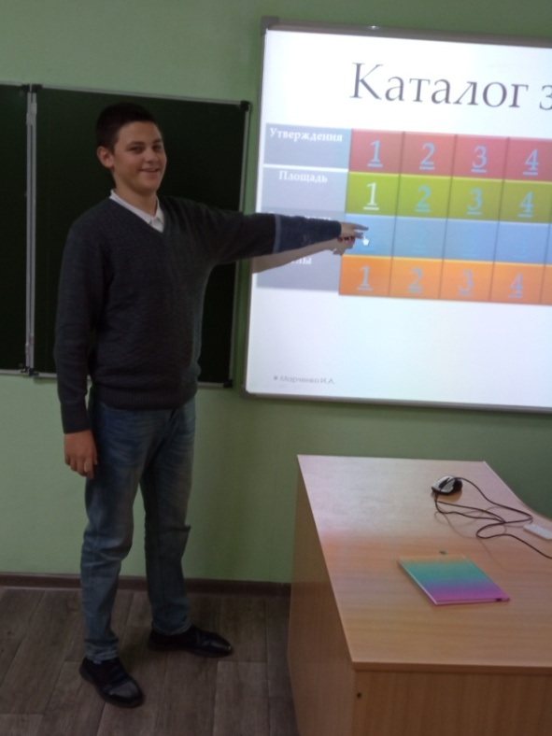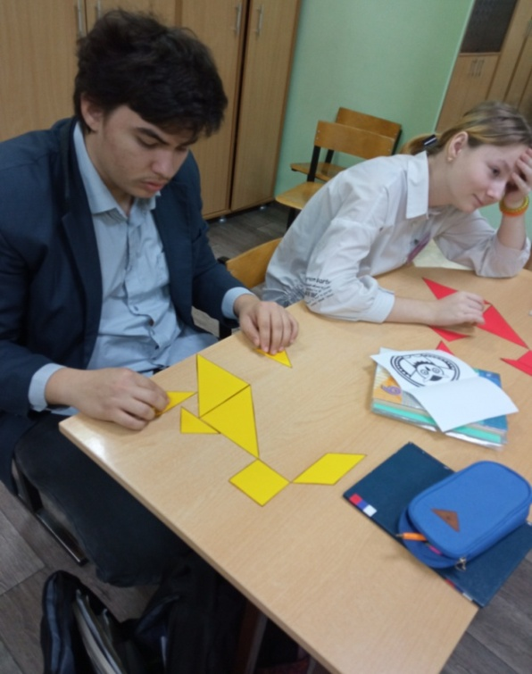

- Прошла виртуальная экскурсия «Математика на службе людей».

- В 5 классе прошёл диспут «Математика в жизни моей семьи».

Основная цель этого дня - донести обучающимся, что в мире властвуют гармония и

порядок, которые могут быть выражены математически, что все законы вселенной

поддаются переложению на математический язык.

**06.12.2024.**

**«День подведения итогов»**

В этот день подвели итоги творческих рисунков, ребусов, газет. Обучающиеся 5-9 классов высказывали свои мысли о математике и своё отношение к математике, физике и информатике. Были подведены итоги конкурса на лучшую тетрадь.

Обучающиеся нашей школы являются активными участниками предметной недели. Каждый ребёнок попробовал свои силы в различных видах деятельности: подбирал материал к выпуску газеты, принимал участие в выпуске газеты, придумывал и разгадывал свои и уже существующие задачи, кроссворды и ребусы, принимал участие в общешкольных мероприятиях.

Награждены дипломами за активное участие в неделе «МИФ»

- 5,6а,6б,7,8,9 классы.

-грамота за отличные показатели в конкурсе «А знаешь ли ты таблицу умножения?» вручена Железову Артёму -6а класс, Рябову Данилу -6б класс, Катасонову Виктору – 7 класс.

-грамота «за активное участие в викторине « Задачи на смекалку» вручена Салостину Вадиму – 6а класс.

-- грамота « за лучшие результаты в игре «Танграм» вручена Заракуа Луке – 9 класс.

Подводя итоги межпредметной недели  математики, информатики и  физики, необходимо отметить следующие положительные аспекты:

* вовлечение большого числа обучающихся в общую, совместную работу по подготовке и проведению мероприятий, что способствует воспитанию у них чувства коллективизма, умение быть ответственным за принятое решение, инициативы, развитию творческой активной личности;
* содержание, методы и формы проведения мероприятий обеспечивали связь с имеющимися знаниями и умениями, овладение основными специальными умениями, методами решения типовых задач, совершенствование познавательных умений, выбор идей, логики и методов решения задач, создание условий для творческой деятельности, для уровней дифференциации, для овладения методами самоконтроля;
* выявление детей, имеющих ярко выраженное нестандартное мышление.

Председатель ШМО естественно-математических наук Н.В.Гавриленко